الجلسة الرابعة

انتهاكات حرّية الدين أو المعتقد

نصّ العرض التقديمي

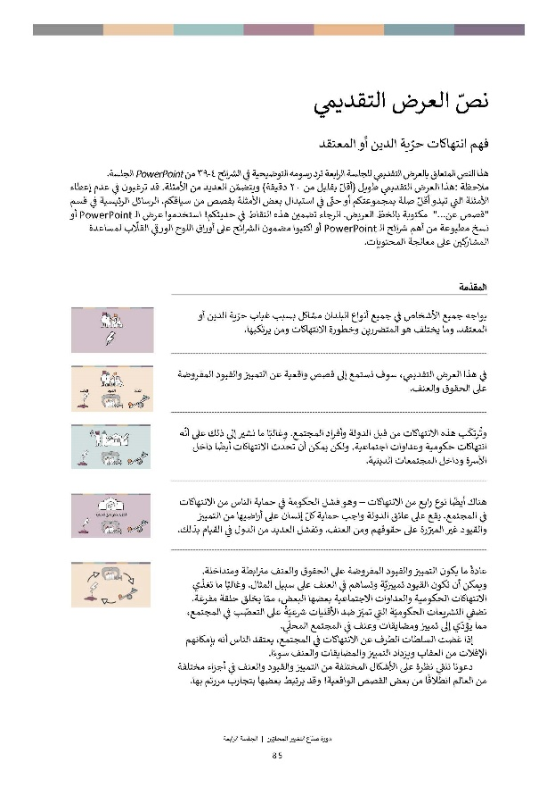
نصّ العرض التقديمي
فهم انتهاكات حرّية الدين أو المعتقد

هذا النص المتعلق بالعرض التقديمي للجلسة الرابعة ترد رسومه التوضيحية في الشرائح ٤-٣٩ من PowerPoint الجلسة.
ملاحظة :هذا العرض التقديمي طويل (أقلّ بقليل من ٢٠ دقيقة) ويتضمّن العديد من الأمثلة. قد ترغبون في عدم إعطاء الأمثلة التي تبدو أقلّ صلة بمجموعتكم أو حتّى في استبدال بعض الأمثلة بقصص من سياقكم. الرسائل الرئيسية في قسم "قصص عن..." مكتوبة بالخطّ العريض. الرجاء تضمين هذه النقاط في حديثكم! استخدموا عرض الـ PowerPoint أو نسخ مطبوعة من أهم شرائح الـ PowerPoint أو اكتبوا مضمون الشرائح على أوراق اللوح الورقي القلّاب لمساعدة المشاركين على معالجة المحتويات.

 | المقدّمة
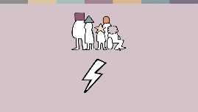 | يواجه جميع الأشخاص في جميع أنواع البلدان مشاكل بسبب غياب حرّية الدين أو المعتقد. وما يختلف هو المتضررين وخطورة الانتهاكات ومن يرتكبها.
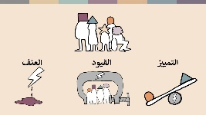 | في هذا العرض التقديمي، سوف نستمع إلى قصص واقعية عن التمييز والقيود المفروضة على الحقوق والعنف.
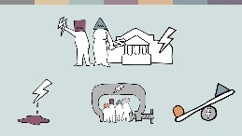 | وتُرتكَب هذه الانتهاكات من قبل الدولة وأفراد المجتمع. وٍغالبًا ما نشير إلى ذلك على أنّه انتهاكات حكومية وعداوات اجتماعية. ولكن يمكن أن تحدث الانتهاكات أيضًا داخل الأسرة وداخل المجتمعات الدينية.
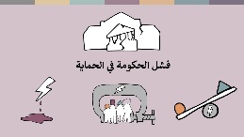 | هناك أيضًا نوع رابع من الانتهاكات – وهو فشل الحكومة في حماية الناس من الانتهاكات في المجتمع. يقع على عاتق الدولة واجب حماية كلّ إنسان على أراضيها من التمييز والقيود غير المبرّرة على حقوقهم ومن العنف. وتفشل العديد من الدول في القيام بذلك.
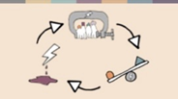 | عادةً ما يكون التمييز والقيود المفروضة على الحقوق والعنف مترابطة ومتداخلة. ويمكن أن تكون القيود تمييزيّة وتساهم في العنف على سبيل المثال. وغالبًا ما تغذّي الانتهاكات الحكومية والعداوات الاجتماعية بعضها البعض، ممّا يخلق حلقة مفرغة. تضفي التشريعات الحكوميّة التي تميّز ضد الأقليات شرعيّةً على التعصّب في المجتمع، مما يؤدّي إلى تمييز ومضايقات وعنف في المجتمع المحلّي.  إذا غضت السلطات الطرف عن الانتهاكات في المجتمع، يعتقد الناس أنه بإمكانهم الإفلات من العقاب ويزداد التمييز والمضايقات والعنف سوءًا.  دعونا نلقي نظرة على الأشكال المختلفة من التمييز والقيود والعنف في أجزاء مختلفة من العالم انطلاقًا من بعض القصص الواقعية! وقد يرتبط بعضها بتجارب مررتم بها.
 | قصص عن التمييز
التمييز شائع جدًا ويؤثّر على كلّ مجال من مجالات الحياة.
القسّ كومار يعمل قسًّا في أرياف سريلانكا. واجهت أسرته التمييز من الأغلبية البوذية في قريته، وقام المدرّسون وزملاء الدراسة بالتنمّر على أطفاله، وتمّ قطع إمدادات الكهرباء والمياه عن الأسرة بحجّة أنّ منزلهم هو مكان عبادة غير قانوني.

تمارس بعض الحكومات سياسة التمييز في تخصيص الأموال العامة – عبر الاستثمار مثلًا أقل بكثير في البنية التحتية أو الصحة أو التعليم في مناطق الأقليات. يمكن أن يخلق ذلك مخاطر طويلة الأجل تفاقم التوتّر الطائفي وعدم الاستقرار السياسي.
يحصل التمييز أيضًا في طريقة عمل المؤسسات. إذ يمكن أن يواجه أطفال المدارس على سبيل المثال التمييز، والمشاركة القسرية في أنشطة دينية طائفية، أو الكتب المدرسية التي تتحدث عن مجتمعهم بالسوء. وفي حالات نادرة، تُحرم بعض الجماعات من التعليم - فلا يُسمح للبهائيين على سبيل المثال بالالتحاق بالجامعة في إيران..

 | قصص عن القيود والتمييز
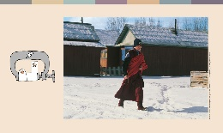 | تخلق العديد من أنواع القوانين قيودًا تؤدّي بشكل مباشر أو غير مباشر إلى التمييز.  وتُعتبر لوائح التخطيط، التي قد تبدو محايدة، عائقاً غالباً ما يمنع الأقليات من إشادة دور عبادة خاصة بها.  في روسيا صعوبات – من خلال مثلًا عدم منحها الأذونات، أو إنهاء عقود الإيجار البلدية بعد بدء البناء، أو أعمال الهدم.
يمكن أن تكون القوانين التي تحكم تسجيل الطوائف الدينية تقييديّة وتمييزية أيضًا.
تطلب الحكومة الجزائرية من جميع الجماعات، الدينية أو غير الدينية، التسجيل كجمعيّة قبل البدء بأنشطتها. ولم تُعطَ الجماعة الأحمديّة الصغيرة إذن التسجيل مثلًا. وفي نهاية عام 2020، كانت هناك 220 قضيّة قانونية ضد أفراد من المجتمع تمّ اتّهامهم بجرائم مثل إقامة الصلاة في أماكن غير مرخّصة.

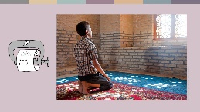 | تقيّد بعض الحكومات الممارسات الدينية لمجتمعات الأغلبية أيضًا. في عام 2020، أمر المسؤولون في منطقة "ليباب" في تركمانستان موظفي الدولة مثل المدرّسين والممرّضين بعدم حضور صلاة الجمعة وهدّدوهم بالطرد إذا شوهدوا في المساجد
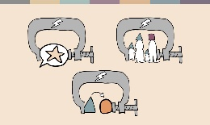 | لنفكّر في نوعين آخرين من القوانين التي يمكن أن تخلق قيودًا: قانون الأسرة وقوانين التجديف أو الردة.  قانون الأسرة  يمكن للقوانين العلمانية والدينية التي تحكم الزواج والطلاق والميراث وحضانة الأطفال أن تكون مقّيِدة للحقوق وتمييزيّة.
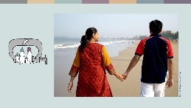 | في الهند، يفرض قانون الزواج الخاص العلماني على الأزواج من مختلف الأديان إخطار القاضي قبل ٣٠ يومًا من الزفاف. فيحقّق القاضي في الطلب ويرسل إشعارًا إلى منزل أسرة الزوجين. وهذا يعرّض العديد من الأزواج لخطر العنف المرتبط بالشرف.
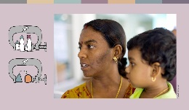 | "ريفاثي ماسوساي" شابّة ماليزيّة ولدت لأبوين مسلمين، ولكن ربّتها جدتها الهندوسية على الديانة الهندوسية. أرسلت محكمة دينية "ريفاثي" إلى مركز إعادة تأهيل إسلامي لمدّة ٦ أشهر لزواجها من رجل هندوسي ورفضها العودة إلى الإسلام.
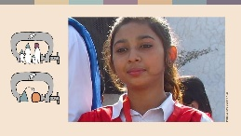 | في بعض الأحيان، تجعل قوانين الأسرة الدينية وقوانين الردة الأقليات عرضة لهجمات إجراميّة.  كلّ عام، تتعرّض مئات الفتيات الهندوسيات والمسيحيات في باكستان للاختطاف وتغيير الدين بالإكراه والزواج القسري. هذا ما حصل لـ"مايرا شهباز" عندما كانت في الرابعة عشرة من عمرها. ذهب والداها إلى المحكمة لاسترجاعها، ولكنّ ترك الإسلام محظور في باكستان، ولا يمكن لوالدين مسيحيين أن يكون لهم حضانة أطفال مسلمين، لذلك، قضت المحكمة العليا بإعادتها إلى مختطفها. وبعد أسبوعين، هربت "مايرا"، وهي اليوم تعيش مختبئة وتكافح من أجل إلغاء زواجها وإعادة تسوية وضعها القانوني لتعود مسيحيّة.
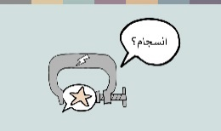 | قوانين التجديف والردّة  غالبًا ما يتمّ تبرير قوانين التجديف والردّة (ترك الدين) بالحفاظ على الوئام. إلّا أنّه يمكن أن يكون لهذه القوانين تأثير معاكس. ففي بعض البلدان، يُساء استخدام القوانين، ويجري سوق اتهامات كاذبة لأغراض الثأر الشخصي. لكنّ القوانين بحدّ ذاتها غالبًا ما تفرض قيودًا على الخطابات والسلوكيات بطرق تقوّض حرّية الدين أو المعتقد – لا سيّما بالنسبة للأشخاص الذين لا تحبّذ الدولة أو مجتمع الأغلبية معتقداتهم.  غالبًا ما يكون الأحمديون الذين يؤمنون برسول بعد محمّد، والملحدون والأشخاص الذين ينتقدون الدولة أو أصحاب السلطة الدينية، عرضة للخطر، ولكن يمكن لأيّ شخص أن يصبح ضحية.
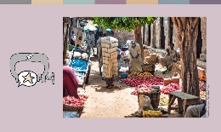 | في عام ٢٠٢٠، حكمت محكمة دينية في شمال نيجيريا على فتى مسلم يبلغ من العمر ١٢ عامًا بالسجن ١٠ سنوات بعد اتهامه بسب النبي. وقد ألغت محكمة استئناف علمانية الحكم الصادر بحقّه في عام ٢٠٢١، ولكنّ خطر التعرّض لهجمات انتقامية يعرّض أمن أسرته التي تعيش في المنطقة للخطر.
 | وبحسب القانون الدولي، الخطاب الذي يجب حظره هو خطاب التحريض على العنف. وبدلاً من وقف العنف، تميل قوانين التجديف والردة إلى تشجيعه من خلال دعم فكرة أنّ الأشخاص الذين يعبّرون سلميًّا عن معتقدات لا تحبها الأغلبية يجب أن يعاقَبوا.
رقابة الدولة
من بين المجالات الأخرى لأنشطة الدولة التي تخلق قيودًا هي المراقبة والرصد والتحكّم التي تطبّقها الحكومة على أنشطة المجتمعات الدينية وتمويلها. على سبيل المثال، أبلغت بعض الكنائس في سريلانكا عن تعّرضها للرصد من قبل سلطات الدولة وهذا يندرج في إطار اتّجاه أوسع لتقليص المساحة المتاحة المجتمع المدني.
ولعلّ المكان الذي يسود فيه أكثر أشكال المراقبة تطرفًا هو غرب الصين حيث تمّ تطوير تقنيّة التعرّف على الوجه لتمكين الكاميرات الأمنية من التعرّف على أعضاء أقلية الأويغور ذات الأغلبيّة المسلمة وإخطار الشرطة بموقعهم.

القيود المجتمعيّة
يمكن أيضًا تقييد الحقوق داخل الأسر أو الجماعات الدينية أو المجتمع الأوسع. وغالبًا ما يؤثّر ذلك على الرجال والنساء بشكل مختلف. فغالبًا ما تُحرم النساء من الفرص، مثل دراسة اللاهوت، وقد يكون سلوك المرأة وممارستها للشعائر الدينية عرضة لسيطرة الأسرة أو المجتمع على أسس دينيّة.
غالبًا ما تقيّد مجتمعات الأغلبية التعبير الديني للنساء اللواتي ينتمين إلى الأقليات أيضًا، من خلال مثلُا الضغط على النساء لإخفاء هويتهنّ الدينية للحصول على وظيفة ما.

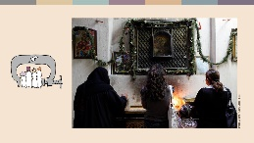 | "ماريا" شابّة مسيحية تعيش في مصر. عندما تخرّجت من الجامعة، عُرِضَت عليها وظيفة في أحد البنوك، حيث قيل لها إنّها إذا قبلت بهذه الوظيفة، فسيكون عليها ارتداء الحجاب. اعتبرت "ماريا" أنّه من غير العادل أن تضطّر إلى التظاهر بانتمائها لهويّة دينية مختلفة، لذلك رفضت الوظيفة.
 | قصص عن العنف
دعونا نفكّر الآن في موضوع العنف. خطاب الكراهية وجرائم الكراهية هي من بين أكثر أشكال العنف شيوعًا. وأماكن العبادة والأشخاص الذين يقصدونها معرّضة/معرّضون بشكل خاصّ لجرائم الكراهية.
في البرازيل، يتعرّض أتباع الديانات الأفروبرازيلية التقليديّة لهجمات عنيفة من جيرانهم المسيحيين الجدد من أتباع الحركة الخمسينيّة الذين يعتبرون أنّ دينهم شيطانيّ. وقد أبلغ الأب مارسيو، وهو كاهن من ديانة كاندومبليه، عن أكثر من ٢٠ هجومًا على معبده، بينما لم تتّخذ الشرطة أي إجراء لمعاقبة الفاعلين.

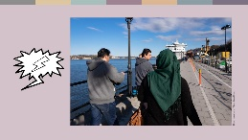 | مرّة أخرى، عادةً ما يتأثّر الرجال والنساء بشكل مختلف.  النساء المسلمات في السويد، لا سيّما اللواتي يرتدين ملابس دينية مثل الحجاب، أكثر عرضة لجرائم الكراهية التي يرتكبها غرباء في الأماكن العامة، في حين أنّ الرجال المسلمين أكثر عرضة لجرائم الكراهية التي يرتكبها جيرانهم أو زملاؤهم.
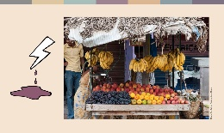 | وفي العديد من الأماكن، فاقمت جائحة كورونا الأنماط الحالية من التمييز والكراهية.  اتُّهم مسلمون في الهند بإطلاق جهاد الكورونا بعد تفشّي الفيروس في أعقاب احتفال ديني إسلامي. "أحمد شيخ" هو بائع متجوّل مسلم يكافح من أجل كسب لقمة عيشه. في نيسان/أبريل ٢٠٢٠، طلبت منه عصابة من القوميين الهندوس أن يقفل كشكه ويغادر لأنّ المسلمين كانوا يتآمرون لنشر كورونا. حاول "أحمد" أن يدافع عن نفسه، ولكنّه تعرّض للضرب المبرح بالعصي. وعندما حاول تقديم شكوى للشرطة، رفضت الأخيرة تسجيل القضية بحجّة أنّ البيع في الشوارع غير قانوني.
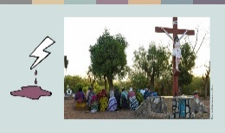 | إنّ أكثر أشكال الانتهاك تطرفاً في المجتمع هو العنف الطائفي والهجمات الإرهابية.  القسّ صموئيل هو من شمال بوركينا فاسو، وهو بلد يتمتّع بتقليد من التسامح الديني الذي تعمل الجماعات الإرهابية على تقويضه. في عام ٢٠١٩، أصبحت الهجمات على الكنائس جزءًا من استراتيجية هذه الجماعات. ويعيش القسّ صموئيل الآن في مخيّم للنازحين داخليًا. ويقول:  "لقد حطّمت هذه الهجمات حياة شعبنا. نحن نشعر بألم عميق".  وقد تصاعدت حدّة الهجمات الإرهابية منذ عام ٢٠١٩، وأثّرت على الجميع، حيث نزح أكثر من مليون شخص

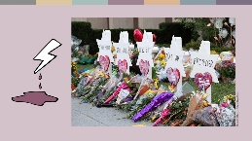 | على الرّغم من سيطرة الجماعات الإرهابية التي لها صلات بالإسلام على الإحصاءات العالمية، إلّا أنّ هناك العديد من السياقات الوطنية التي تشكّل فيها جماعات أخرى تهديدًا أكبر.  تعتبر الأجهزة الأمنيّة في بعض الدول الغربية أنّ المتطرّفين اليمينيين يشكّلون أكبر تهديد إرهابي محلّي. وتستهدف هذه الجماعات الأقليات الدينية. ففي عام ٢٠١٨، قُتل ١١ شخصاً في مسجد "بيتسبرغ" بالولايات المتحدة الأمريكية، وقُتل ٥١ شخصاً في مسجد في مدينة "كرايستشيرش" بنيوزيلندا في عام ٢٠١٩.
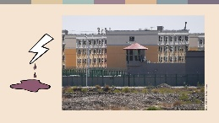 | يمكن أن يستهدف العنف الذي تمارسه الشرطة أو الأجهزة الأمنية أو الجيش أو العصابات التي توظّفها الدولة أفرادًا أو مجتمعات بأكملها. يظهر وضع الأويغور في غرب الصين درجة التطرّف التي يمكن أن يصل إليها العنف الحكومي. واجهت نساء الأويغور عمليات التعقيم ومنع الحمل القسريّة، ممّا أدى إلى انخفاض هائل في معدّلات الولادات. وتمّ إرسال حوالى ١.٨ مليون من الأويغور إلى معسكرات إعادة التثقيف لأسباب مثل ارتداء الحجاب أو إطالة اللحية. ويتمّ الإبلاغ عن حالات تعذيب واغتصاب داخل المعسكرات، حيث يُحرم النزلاء من التعبير بلغتهم وممارسة دينهم، ويتمّ تلقينهم أيديولوجية الدولة. وتزعم الحكومة الصينية أنّ هذه المعسكرات هي مراكز تعليمية تطوعية.
 | المسؤوليات والإخفاقات الحكومية
 | دعونا نلقي نظرة أخيرة على فشل الحكومة في حماية الناس. تتحمّل الحكومات مسؤولية حماية حقوق الإنسان. وعندما تفشل في القيام بذلك، عادةً ما يزداد التمييز والعنف. ولكنّ إجراءات الشرطة الفعاّلة في مواجهة حالات فردية يمكن أن تساعد في وقف الانتهاكات.
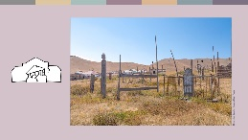 | في عام ٢٠١٧، توفيت امرأة عجوز تحوّلت من الإسلام إلى المسيحية في جنوب قيرغيزستان. وعندما حاولت ابنتها دفنها في مقبرة البلدية، احتجّت مجموعة يرأسها إمام المحلّة بعنف على الموضوع. وقد تمّ نبش الجثة أكثر مرّة إلى أن أثار اهتمام الجمهور بالقضيّة ردّ فعل السلطات. وقد تمّ محاسبة الجناة وتراجعت الأصوات الراديكالية المناهضة للاشخاص المتحوّلين إلى دين آخر.
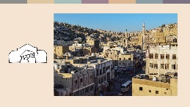 | غالبا ما تفشل السلطات في التدخّل لدى حصول الانتهاكات داخل الأسرة أو المجتمعات الدينية. وقعت "نادية"، وهي طالبة جامعية مسيحية تبلغ من العمر ٢٢ عامًا تعيش في الأردن، في حبّ زميل لها – وهو مسلم. وعندما علمت أسرتها بالأمر، رفضت السماح لها بمغادرة المنزل وقامت بتعذيبها. وتمكّنت "نادية" من الفرار، ولكن بعد شهرين، وجدها والدها وقتلها. واعتبرت المحكمة أنّ هناك ظروفًا تخفيفيّة في هذه الحالة لأنّ الوالد ارتكب الجريمة بداعي "الشرف" فلم ترسله إلى السجن.
 | الخاتمة
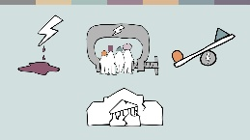 | تناولنا في هذا العرض التقديمي مواضيع التمييز والقيود والعنف الذي ترتكبه الحكومات والأفراد في المجتمع. وتطرّقنا أيضًا إلى فشل الدولة في حماية الأفراد.  يمكننا استخلاص عدة استنتاجات من القصص التي تعرّضنا إليها:
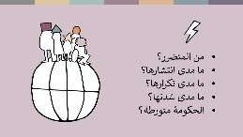 | - تحدث الانتهاكات في جميع أنواع البلدان وتطال الناس من جميع الأديان والمعتقدات. وما يختلف من سياق إلى آخر هو الطرف المتأثّر، ومدى انتشار الانتهاكات ووتيرتها وخطورتها ومدى مشاركة الحكومة في ارتكابها.
 | - يمكن للعديد من أنواع القوانين والسياسات الحكومية المختلفة أن تساهم في الانتهاكات.
 | - عادةً ما تكون الأقليات هي الأكثر تضرّرًا، بالإضافة إلى أولئك الذين يفكّرون بشكل مختلف داخل الأغلبية. لكنّ مجتمعات الأغلبية يمكن أن تتأثّر أيضًا بالانتهاكات - ليس أقلّها الإرهاب.
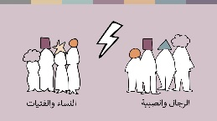 | - توضح القصص التي رأيناها كيف أن انتهاكات حرية الدين أو المعتقد عادةً ما تنطوي على انتهاكات لحقوق أخرى أيضًا - مثل الحق في التعليم أو الزواج أو الحق في الحياة .توضح العديد من القصص مدى اختلاف تأثُّر الرجال والنساء - من جرائم الكراهية والزواج القسري وجرائم الشرف إلى التعقيم القسري.
 | - تظهر العديد من القصص التي سمعناها كيف تغذّي الانتهاكات في المجتمع، وإخفاقات الحكومة، والانتهاكات الحكوميّة بعضها البعض، ممّا يخلق حلقة مفرغة.
تتسبّب انتهاكات حرّية الدين أو المعتقد في معاناة شخصية هائلة للناس العاديين، كما أنّها تزعزع استقرار المجتمع. وفي النهاية، يعاني الجميع من انعدام الأمن ومن التداعيات الاقتصاديّة والاجتماعيّة.
بغضّ النظر عن هويّتنا أو عن الجماعة الدينيّة التي ننتمي إليها، لدينا الكثير لنكسبه من احترام حرّية الدين أو المعتقد لجميع الأشخاص في بلدنا. ولدينا جميعًا مؤمنون من نفس ديننا يعيشون كأقليّات في بلدان أخرى ويريدون بشدّة أن يكون لهم حقوق متساوية فيها. الحقوق المتساوية للجميع، في كلّ مكان، تخلق عالماً أكثر سعادة وأماناً لنا جميعاً.

مصادر محلية
صحيفة ذي غارديان The Guardian https://www.theguardian.com/world/2013/feb/27/bahai-student-expelled-iranian-university
منتدى ١٨ https://www.forum18.org/archive.php?article_id=2508
وزارة الخارجية الأميركية https://www.state.gov/reports/2020-report-on-international-religious-freedom/algeria/
منتدى ١٨ https://www.forum18.org/archive.php?article_id=2555
https://www.theleaflet.in/india-needs-to-overhaul-laws-on-interfaith-marriage-and-religious-conversion صحيفة ذي ليفليت The Leaflet
منتدى آسيا https://www.forum-asia.org/?p=7086
البرلمان البريطاني https://edm.parliament.uk/early-day-motion/57474/maira-shahbaz-and-child-abduction-forced-conversion-and-marriage-in-pakistan
أخبار ال بي بي سي https://www.bbc.com/news/world-africa-55756834
مصادر محلية
صحيفة النيو يورك تايمز https://www.nytimes.com/2019/04/14/technology/china-surveillance-artificial-intelligence-racial-profiling.html
المصدر: ماريا، وهو اسمٌ مستعار لأسبابٍ أمنية
منظمة ريو اون واتش https://rioonwatch.org/?p=40117
المجلس الوطني السويدي لمنع الجرائم https://www.bra.se/om-bra/nytt-fran-bra/arkiv/press/2021-03-31-islamofobiska-hatbrott-yttrar-sig-i-manga-olika-former.html
سابرانغ الهند https://sabrangindia.in/article/stop-targeting-discriminating-against-and-attacking-vendors-and-hawkers-national-hawker
منظمة الأوبن دورز، المملكة المتحدة https://www.opendoorsuk.org/persecution/world-watch-list/burkina-faso
الكونغرس الأميركي https://www.congress.gov/116/bills/s894/BILLS-116s894is.xml
صحيفة ذي غارديان The Guardian https://www.theguardian.com/world/2020/sep/04/muslim-minority-teacher-50-tells-of-forced-sterilisation-in-xinjiang-china
منتدى ١٨ https://www.forum18.org/archive.php?article_id=2248
مصادر محلية

